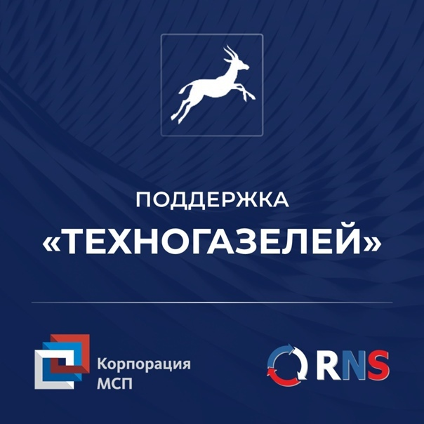
Уважаемые предприниматели!
В рамках мероприятий, направленных на оказание поддержки быстрорастущим высокотехнологичным инновационным субъектам малого и среднего предпринимательства АО «Корпорация МСП» представляет программу поддержки «Газелей».
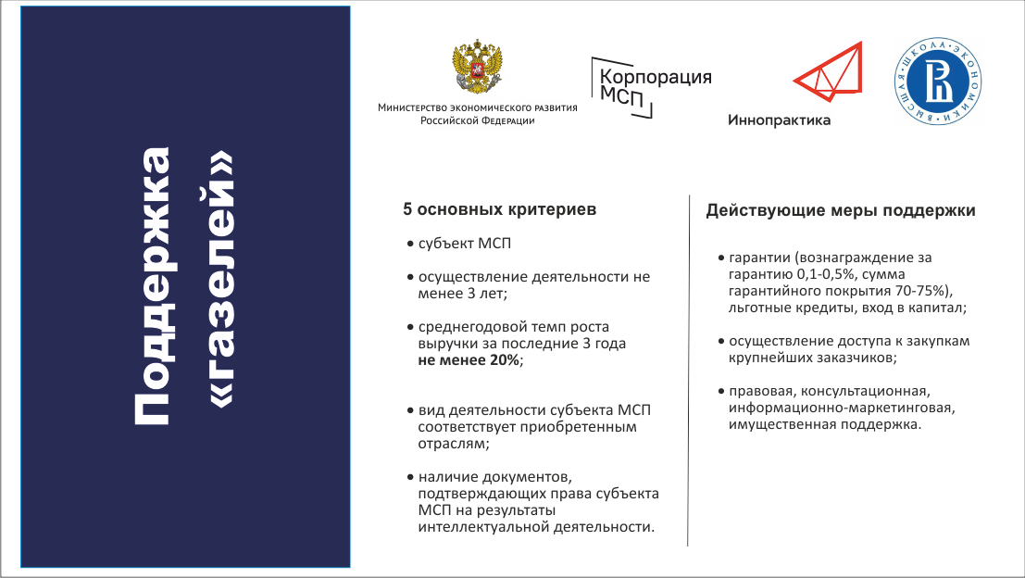

Подробная информация и ссылка на подачу заявки на участие в указанной программе представлены на сайте https://innov.corpmsp.ru/.
Мы хотим сделать меры поддержки для бизнеса более удобными, и для этого нам нужна ваша помощь!

